Итоговое сочинение.

Темы сочинения:
1.Что значит быть патриотом? (По роману Л.Н. Толстого «Война и мир»)

2.Что помогает человеку справиться с отчаянием?

3.Что такое доброта?

4.Согласны ли Вы с мнением, что гордость – это способность идти вперед несмотря ни на что?

5.Какие качества раскрывает в человеке любовь?

АЛГОРИТМ РАБОТЫ НАД СОЧИНЕНИЕМ
Первым делом необходимо выбрать тему сочинения. На этом этапе главное – иметь ввиду, что СОЧИНЕНИЕ БЕЗ ЛИТЕРАТУРНОГО АРГУМЕНТА НЕ ОЦЕНИВАЕТСЯ. Поэтому не стоит выбирать тему, в рамках которой Вы не сможете сформулировать литературный аргумент, подтверждающий Вашу позицию по проблеме.
Если Вы можете привести аргументы в рамках нескольких тем, то выбирайте самую понятную и простую тему.
Писать сочинение Вы можете по следующему алгоритму:
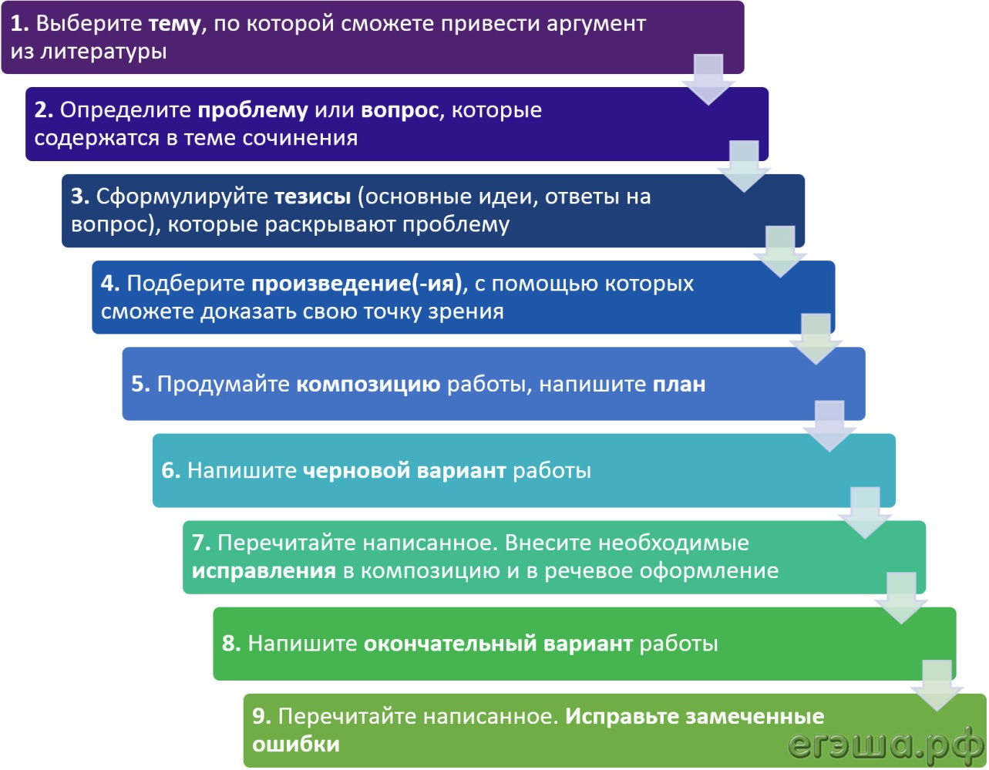

Направления итогового сочинения.
- «Война и мир» – к 150-летию великой книги
2. Надежда и отчаяние
3. Добро и зло
4. Гордость и смирение
5. Он и она
По первой теме - философия любви ко всему человечеству, любви к жизни, взаимные доверие, любовь, поддержка; неприятие войны как "самого гадкого дела в жизни", "мысль народная", "мысль семейная", любимые герои Толстого и его взгляд на личность, историю, главные жизненные ценности.......
По второй теме - "Анна Каренина" Толстого, "Мцыри", "Герой нашего времени" Лермонтова, "Вишневый сад", "Тоска" Чехова, "Обломов" Гончарова, "Капитанская дочка" Пушкина, "Бег" и "Белая гвардия" Булгакова, "На дне", "Старуха Изергиль" Горького, "Это мы, господи!" К. Воробьева........
По третьей - "Мастер и Маргарита" Булгакова, ""Донские рассказы", "Тихий Дон" Шолохова, "Капитанская дочка" Пушкина, "Доктор Живаго" Пастернака, "Бедная Лиза" Карамзина; "Сашка" В.Кондратьева.....
По четвертой - тот же "Война и мир", "Воскресение" Толстого, "Преступление и наказание", "Братья Карамазовы" Достоевского, "Герой нашего времени" Лермонтова, "Тихий Дон" Шолохова, "Очарованный странник" Лескова, "На дне" Горького, "Гроза" Островского.....
По пятой - Бунин "Чистый понедельник", "Темные аллеи"; "Ася", "Отцы и дети" Тургенева; опять Булгаков "Мастер и Маргарита", Пушкин "Евгений Онегин", снова "Доктор Живаго".....
Клише к итоговому сочинению:

Для вступления
- Конечно, каждый человек по-своему ответит на этот вопрос. Попытаюсь дать свое определение этим понятиям.
- Конечно, каждый человек по-своему ответит на этот вопрос. На мой взгляд, ...
- Думается, на этот вопрос могут быть даны разные ответы. Я полагаю, что...
- Наверное, каждый человек хоть раз задумывался над тем, что значит …(некое понятие). Я считаю, что …
- Размышляя над этими вопросами, нельзя не прийти к ответу: ...

Для перехода к основной части
- В правильности такой точки зрения меня убеждает художественная литература
- Давайте вспомним произведения художественной литературы, в которых раскрывается тема...
- Правильность своей точки зрения могу доказать, обратившись к ...
- Обратимся к произведениям художественной литературы
- За примерами давайте обратимся к произведениям художественной литературы
- Размышляя о ..., я не могу не обратиться к произведению ФИО, в котором...
- Размышляя над этими вопросами, нельзя не прийти к ответу: ...(ответ на вопрос, заданный во вступлении)

Для тезисов
- Сегодня мы понимаем, что...(основная мысль сочинения)
- Конечно, каждый человек по-своему ответит на этот вопрос. На мой взгляд, ...(основная мысль сочинения).
- Думается, на этот вопрос могут быть даны разные ответы, но я считаю, что... (основная мысль сочинения)

Для аргументов
Обращение к произведению
- Так, в лирическом стихотворении (название) поэт (имя) обращается к теме…
- Тема (….) затрагивается в романе…(автор, название).
- Тема (...) раскрывается в произведении… (автор, название).
- Проблема (варварского отношения к природе и т.п.) волновала многих писателей. Обращается к ней и ...(имя писателя) в...(название произведения).
- Идея (единства природы человека и т.п.) выражена в стихотворении…(автор, название).
- Мысль о необходимости (защищать природу и т.п.) выражена и в романе… (автор, название).
- Вспомним героя повести… (автор, название).
- Обратимся к роману… (автор, название).
- Лирический герой стихотворения … (автор, название) тоже размышляет об этом.

Интерпретация произведения или его фрагмента:
- Автор повествует о…
- Автор описывает…
- Поэт показывает…
- Писатель размышляет о…
- Писатель обращает наше внимание…
- Писатель заостряет наше внимание на …
- Он акцентирует внимание читателя на…
- Этот поступок героя говорит о ...
- Мы видим, что герой поступил так потому...
- Автор показывает, к каким последствиям привело...
- Этому герою/поступку автор противопоставляет...
- Писатель осуждает…
- Он ставит нам в пример…
- Автор подчеркивает…
- Автор утверждает…

Промежуточный вывод:
- Писатель считает, что…
- Таким образом, автор хочет донести до нас мысль о….
- Мы можем прийти к выводу...

Для заключения
- Подводя итоги сказанному, можно сделать вывод…
- Невольно напрашивается вывод…
- Таким образом, мы приходим к выводу: …
- Итак, можно сделать вывод, что…
- В заключение хочется выразить надежду на то, что…
- Хочется верить, что…
- Подводя итоги сказанному, хочется выразить надежду на то, что …
- Обобщая сказанное, хочу сказать, что…
- Заканчивая рассуждение на тему «...», нельзя не сказать, что люди должны…

